Websak - dokumenter under arbeid

I kurven ”dokumenter under arbeid ligger påbegynte dokumenter som ikke er ferdigstilt. Disse vil da ikke bli arkivert.

- Åpne Dokumenter under arbeid ved å trykke på + foran kurven.
- Dobbelklikk på det dokumentti ttel.

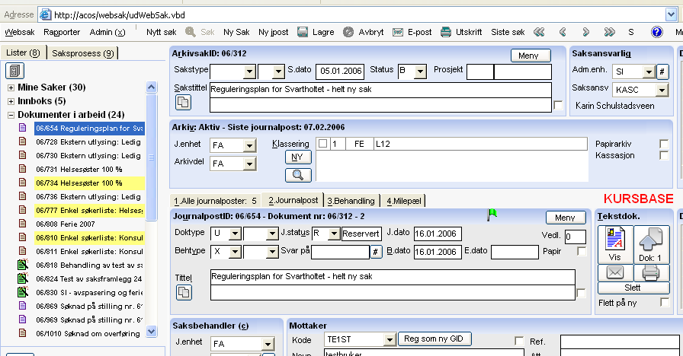

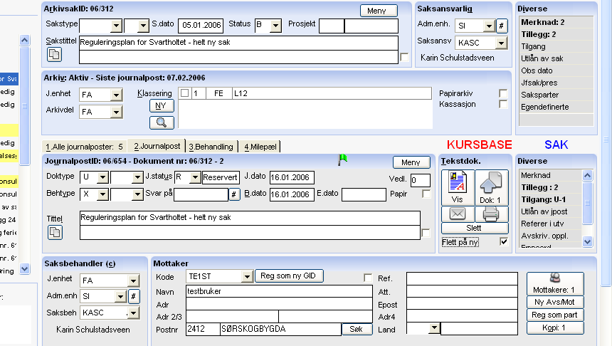

- Klikk på Vis
- Du kommer over i tekstbehandler
- Les brevet og gå tilbake til Websak
- Hvis dokumentet er sendt rett R til F.
- Hvis dokumentet skal slettes : Send melding til: karin.schulstadsveen@elverum.kommune.no

